

 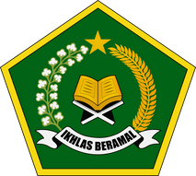

BUKU 1

**ADMINISTRASI UMUM**

**Mata Pelajaran Kimia**

**Tahun Ajaran 2024-2025**



Disusun Oleh:

Dr. Heni Hasanah, S.Pd., M.M.Pd

NIP. 197207151999032004